**COLÉGIO NOSSA SENHORA DE SION**

Curitiba, ______________________________________ de 2024.

Aluno (a) ­_­­­­­­­­­­­­­___________________________________________ 9° ano ____do EF

Professora Luciane – Anexo de Ciências – 3° Trimestre

**EXPERIÊNCIA: INDICADOR DE ÁCIDO-BASE DE REPOLHO ROXO**

Os [indicadores ácido-base](https://www.manualdaquimica.com/fisico-quimica/indicadores-acido-base.htm) são substâncias que mudam de cor, informando se o meio está ácido ou básico. Existem indicadores sintéticos, como a fenolftaleína, o azul de bromotimol, o papel de tornassol e o alaranjado de metila. Porém, existem também algumas substâncias presentes em vegetais que funcionam como indicadores ácido-base naturais.

Geralmente, essas substâncias estão presentes em frutas, verduras, folhas e flores bem coloridas. Alguns exemplos são a beterraba, jabuticaba, uva, amoras, folhas vermelhas, entre outras.

Utilizando o indicador caseiro (extrato de repolho roxo), vamos identificar substâncias do nosso dia a dia como ácidas ou básicas e seu pH aproximado.

**Indicador ácido base para classificar soluções**

O pH é uma escala para medida do potencial hidrogeniônico ou potencial de hidrogênio, que indica a acidez ou basicidade de uma solução aquosa. Soluções com pH menor que 7 são ácidas, e com pH maior que 7, básicas ou alcalinas. A água pura é neutra (pH = 7), sendo assim não é considerada ácida nem básica. Ao contrário do que é comumente dito, o valor do pH pode ser menor que 0 e maior que 14, para ácidos e bases muito fortes, respectivamente.

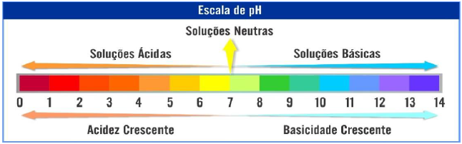

**OBJETIVOS:**

- Identificar a presença de ácidos e bases em produtos do cotidiano.

- Compreender o conteúdo na prática, observando as reações químicas e as mudanças de cores, que se alternam de acordo com o pH de cada substância.

- Completar a tabela de dados com os resultados do experimento.

**MATERIAIS E REAGENTES**

* Repolho roxo;
* liquidificador;
* coador ou peneira;
* copos transparentes;
* caneta e etiquetas para enumerar os copos;
* água da torneira;
* limão;
* vinagre;
* sabão em pó;
* água sanitária;
* detergente;
* açúcar;
* leite;
* refrigerante;
* creme dental.

**METODOLOGIA**

- Para uma melhor compreensão, esta prática foi dividida em etapas:

1ª etapa: Preparação do suco de repolho

- Picote uma ou duas folhas de repolho roxo, misture com aproximadamente 1 litro de água, coloque no liquidificador e triture. Em seguida, peneire o repolho a fim de obter o extrato do mesmo.

2ª etapa: Testando o pH das soluções

- Coloque, aproximadamente, 3 cm de cada uma das substâncias presentes, na tabela, em um copo

OBS: caso seja necessário misture a substância com água

- Pingue de 10 a 15 gotas, ou uma colher de sobremesa do caldo de repolho roxo em cada uma das substâncias da tabela.

- Anote a cor obtida, o pH e indique o caráter (ácido ou básico) da substância

**RESULTADOS E DISCUSSÕES**

- Complete a tabela:

|  |  |  |  |
| --- | --- | --- | --- |
| **SUBSTÂNCIAS** | **COR OBSERVADA** | **pH APROXIMADO** | **CLASSIFICAÇÃO** |
| Água da torneira |  |  |  |
| Suco de um limão |  |  |  |
| Vinagre |  |  |  |
| Sabão em pó |  |  |  |
| Água sanitária |  |  |  |
| Detergente |  |  |  |
| Açúcar |  |  |  |
| Leite |  |  |  |
| Refrigerante |  |  |  |
| Creme dental |  |  |  |

**-** Responda às questões abaixo:

**1.** Qual o íon característico dos ácidos?

_____________________________________________________________________________________

**2.** Qual o íon característico das bases?

_____________________________________________________________________________________

**3.** Cite duas características dos ácidos.

__________________________________________________________________________________________________________________________________________________________________________

**4.** Cite duas características das bases.

__________________________________________________________________________________________________________________________________________________________________________